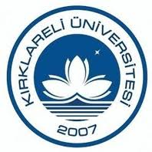
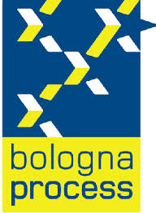
KIRKLARELİ ÜNİVERSİTESİ BOLOGNA EŞGÜDÜM KOMİSYONU DEĞERLENDİRME TOPLANTISI
22.10.2013
KIRKLARELİ

Kırklareli Üniversitesi Rektör Yardımcısı Prof. Dr. Fazıl GÜLER başkanlığında 22.10.2013 tarihinde Bologna değerlendirme toplantısı gerçekleştirilmiştir. Toplantıda,
- AKTS revizyonu için anket sorularının hazırlanmasına,
- Ölçme değerlendirme ve kalite kontrol gruplarının faaliyet alanlarının araştırılmasına
- Diploma eki için YÖK’e başvuru çalışmalarına başlanmasına,
- Mühendislik Fakültesi Öğretim Üyesi Yrd. Doç. Dr. Tahir Çetin AKINCI’nın Bologna koordinatör yardımcısı olarak atanmasına karar verilmiştir.

